Додаток 2 до Програми державного моніторингу у галузі охорони атмосферного повітря зони «Чернігівська» на 2021-2025 роки

Карта розміщення джерел викидів та пунктів спостереження
за станом атмосферного повітря*
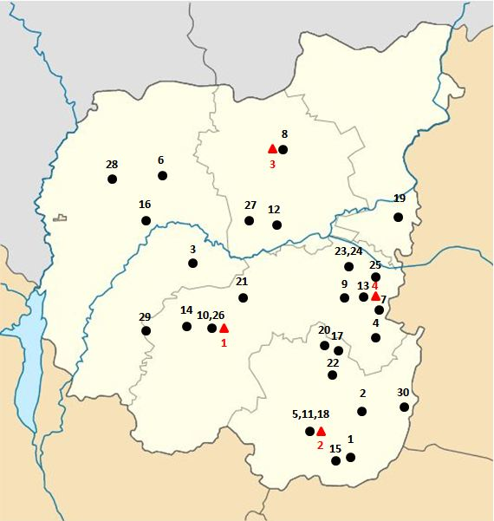
*Інформація по основним джерелам викидів знаходиться в Додатку 3
Умовні позначення:
Стаціонарні джерела викидів в атмосферне повітря

Заплановані пункти спостережень

